Czwartek 4.06.2020
- Posłuchajcie i poruszajcie się przy wesołej piosence Simama kaa – życzymy wesołej zabawy
https://www.youtube.com/watch?v=mPqBxzs7gqU
- Wysłuchaj nagrania pięknej bajki z Panamy „Jak ocelocik Luis nie zostawił słabszego w potrzebie”.
- Odpowiedz na pytania po wysłuchaniu bajki:
- Po co Luis wybrał się na zbocze wulkanu? Dlaczego w ukryciu obserwował, jak ptak atakuje tapirka?
- Dlaczego duch nazwał Luisa egoistą? Kim twoim zdaniem jest egoista?
- Dlaczego Luis zawołał, że tapirek jest jego przyjacielem?
- Dlaczego Luis chciał wyleczyć nóżkę tapirka? Co to znaczy troszczyć się o siebie wzajemnie? Jak możemy troszczyć się o innych?
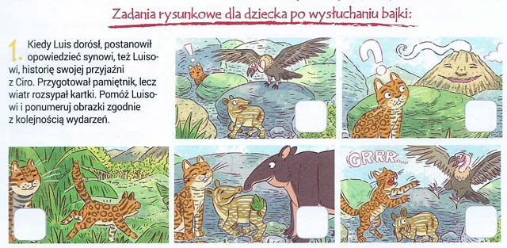

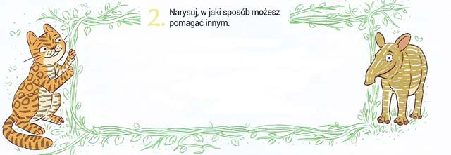
- Obejrzyj zdjęcia tapirka i ocelocika, pokoloruj zwierzątka
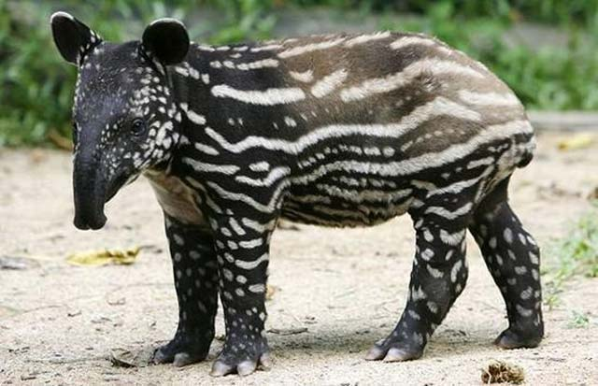
Tapir
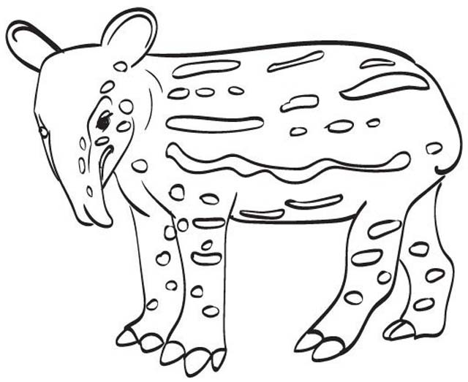
Ocelot

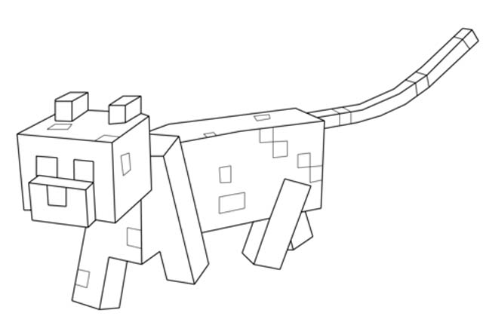
ocelot ocelot
- Jeżeli spodobała wam się piosenka Simama Kaa, myślę, że spodoba wam się także piosenka z Afryki Che Che Kule. Pośpiewajcie razem z panią Sandrą.
https://www.youtube.com/watch?v=XuOCaOFumNs&feature=emb_rel_end
- „Międzynarodowa przywitanka”. Posłuchajcie przywitań w różnych językach: angielskim, francuskim, niemieckim, hiszpańskim, norweskim, włoskim, hindi. Spacerując po pokoju powtórzcie usłyszane na nagraniu powitania i witajcie się z domownikami.

